13-1-2023

“Desarrollo Juego estilo pelea en Python y C++”

Integrantes: José Peña, Jean Moscoso y Giovanni Gonzales.

Nombre juego: “The champion”

Tabla de contenido

Introducción 2

Desarrollo 3

• Juego para desarrollar 3

• Python y sus características 3

• Partes relevantes del código en Python 3

• C++ y sus características 6

• Partes relevantes del código en C++ 6

• Librerías utilizadas 6

Aplicación de la IA 7

Conclusión 7

Bibliografía 7

# Introducción

Estas en busca de admiración, honor, respeto. Quieres ser llamado el número 1 en este mundo lleno de Asesino, Hechiceros, Vikingos y hasta los más temidos Dioses, de esta tierra tan llena de sangre, sudor, gloria, o a su vez muerte, hedor y fracaso.

Te crees un luchador digno de llamarte “The Champion”.

Entonces ven al “Gran Coliseo”, donde enfrentaras hasta tu más grande miedo, enfréntate a la lanza más terrible en esta arena, el dios más poderoso entre dioses, lograras superar el desafío o serás completamente derrotado. Solo el ser más grande y poderoso de este campo tendrá el honor de ser llamado.

“The Champion.”

# Desarrollo

## Juego para desarrollar

“The Champion” es un juego de grandes luchas por turno, donde podrás escoger 3 distintos tipos de clases, en estas se encuentran: Asesino (Assassin), Vikingo (Berserker) y Hechicero (Wizard). Estos poseen estadísticas de vida, fuerza y defensa, se deberás evaluar las características de cada uno para seleccionar al de tu preferencia. Además de tácticas adecuadas para cada uno con el fin de llegar a la victoria, al tener decido cual será tu personaje podrás personalizar el nombre de este, una vez realizado, deberás decidir entre 2 opciones, atacar o esquivar, escoge sabiamente porque de esto dependerá el triunfo o la derrota. Toma en cuenta que al esquivar tendrás un margen de error, así que, ten mucho ojo, al atacar será un ataque vs ataque con tu enemigo, es decir, ambos se realizaran daño, por esta razón, medita bien tus acciones.

Enfréntate al dios más fuerte de este mundo y solo así lograras ser llamado, “The Champion”.

## Python y sus características

Python es un lenguaje interpretado y orientado a objetos, este es ampliamente utilizado en aplicaciones web, desarrollo de software, etc. Además de ser uno de los lenguajes de programación más empleado por la comunidad. Este fue creado por Guido Van Rossum en el año 1991. Su mejor característica es, sobre todo, su fácil manipulación a la hora de programar es cómodo de usar y sencillo de aprender.

Uno de los mayores beneficios de este, que hay muchos recursos útiles disponibles en internet si se desea aprender. Puedes encontrar videos, tutoriales, documentación y guías de manera fácil y rápida, además, de poseer una comunidad muy activa y recibe mucho apoyo por esta misma, es decir, que, si existe una falla, obtendrá un soporte rápido de la comunidad.

## Partes relevantes del código en Python

Se adjuntará parte del código, con el fin, de brindarle una breve explicación.

Revisando un poco el código, podemos observar al inicio los atributos que tendrá el personaje, más adelante, se visualizan los métodos, por ejemplo, its_alive que evalúa si el personaje esta vivo analizando si su vida (hp) es mayor a cero, además se creó una función con el fin de morir (die), es decir, que si la vida del personaje es igual a cero este muere y se imprime el mensaje “ha muerto”. A continuación, vemos el daño y el ataque, donde el primero calcula la fuerza del personaje menos la defensa de nuestro enemigo, donde luego el daño (damage) resta la vida (hp) del enemigo en el método ataque. Por último, la función esquivar (dodge) esta brinda a primera vista la librería random, que se utiliza para evaluar el margen de error que existe a la hora de esquivar, en caso de, que se logre esquivar el ataque se imprimirá por consola “Has esquivado la lanza de Odín”, al contrario, este imprimirá “No has podido esquivar la embestida de Odín”.

Aquí se observa la herencia de la clase padre “Character”, además, del tipo de clases que dispondrá el jugador, también como estas mismas tendrán características diversas en base a su elección, estas se verán reflejadas de distintas formas en el combate contra el adversario, variando específicamente en el área del daño (damage).

Esta ultima podemos vislumbrar nuevamente la herencia “Character” al Boss, la interacción del combate entre el jugador y la máquina, se utiliza nuevamente la librería random, con el fin, de varias la potencia del daño (damage) del Boss, esta varia en un rango entre 30 y 60 como se puede observar en la imagen. Se puede ver el menú creado para que interactúe el jugador con la consola, además, de la personalización del nombre y estadísticas de cada clase de guerrero.

## C++ y sus características

C++ es un lenguaje compilado y orientado a objetos, permite la agrupación de instrucciones. Es portátil y tiene un gran número de compiladores en diferentes plataformas y sistemas operativos. Diseñado en 1979 por Bjarne Stroustrup. La intención de su creación fue extender al lenguaje de programación C y añadir mecanismos que permiten la manipulación de objetos. En ese sentido, desde el punto de vista de los lenguajes orientados a objetos, C++ es un lenguaje híbrido. Este lenguaje permite la separación de un programa en módulos que admiten compilación independiente. Es un lenguaje de alto nivel.

## Partes relevantes del código en C++

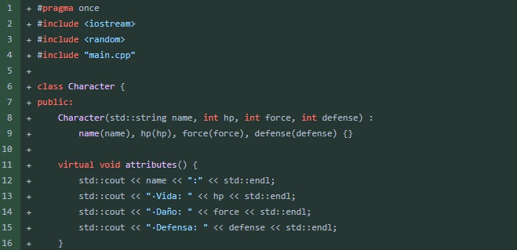

Aquí introducimos las librerías el random para generar ataques random del jefe, el iostream que es para generar el documento de C++ el main.cpp que llama el main y el include que sirve para llamar a las librerías de C++.

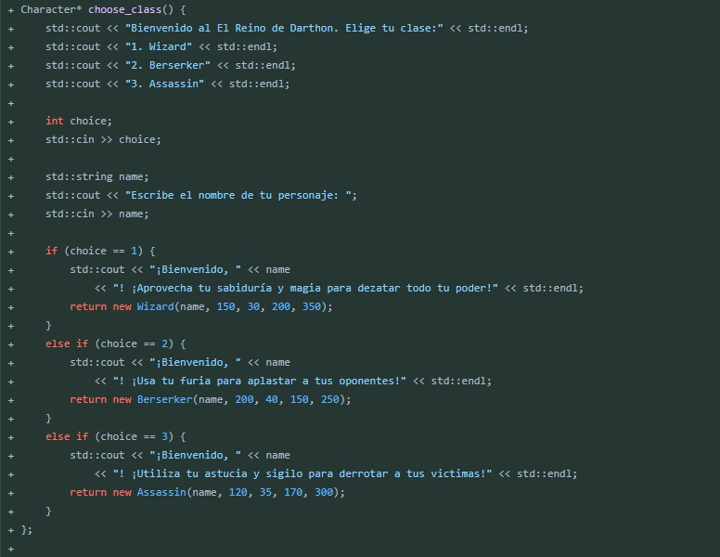

Aquí implementamos la selección de personajes como la introducción del nombre a la cual cada personaje le implementamos sus características y lo que utiliza Ej: el mago usa sabiduría y magia para atacar.

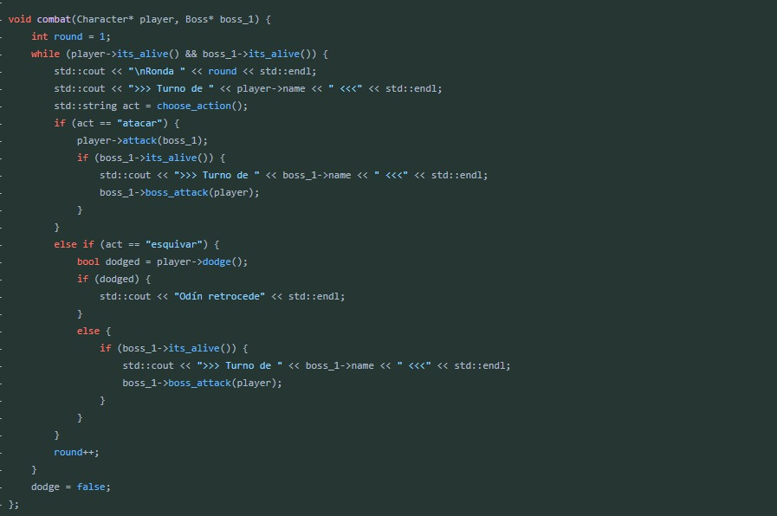

En esta parte del código hacemos que a finalizar los turnos del jugador como del jefe pase de inmediato al jefe e implementamos el atacar y el esquivar.

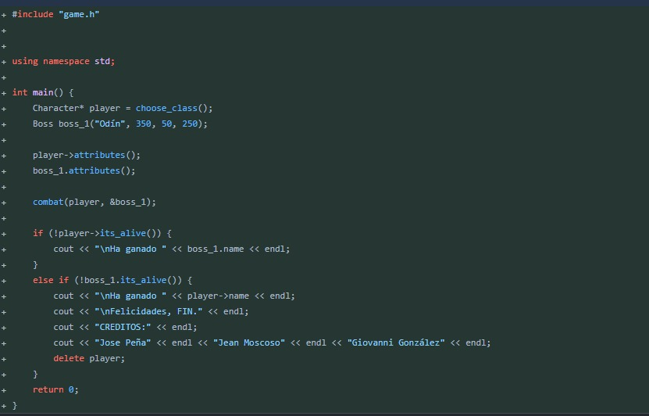

Aquí incluimos una conexión con el juego luego usando un int main asignamos los atributos del jefe y la selección de la clase del juego para después insertar el combate y comprar si el jugador está vivo, si está vivo felicitar al jugador o en caso contrario gana al jefe y volver correr el juego para una revancha

## Librerías utilizadas

***Python:***

random (import random): esta se utiliza para implementar generadores de números pseudoaleatorios para distintas distribuciones.

***C++:***

iostream (#include <iostream>): Declara los objetos que controlan la lectura y escritura en los flujos estándar. Esta inclusión suele ser el único encabezado que necesita incluir para realizar entrada y salida de un programa de C++

# Aplicación de la IA

Se utilizo la inteligencia artificial lanzada recientemente a finales del año 2022 llamada Chat GPT, la cual ayudo a resolver dudas, proporciono ejemplos claros y específicos a la hora de elaborar nuestro código en Python, tales como, implementación de la librería random, los pilares de la programación orientada a objetos y el diseño del main del código, fue de gran ayuda al realizar la traducción de código en Python hacia C++.

# Conclusión

Como grupo observamos que el utilizar un lenguaje interprete como Python es muchísimo más fácil de usar a diferencia de C++ que es un compilador, ya que, este nos presento mayor problema a la hora de realizar la traducción brindándonos distinto desafíos, no obstante, se hizo uso de la IA como apoyo, así se logro obtener menos errores en el código. También el desarrollo de este juego nos dio el conocimiento de como funciona la estructura de la programación orientada a objetos, y se llegó a la conclusión de que la implementación de esta puede llegar a ser una de las más fundamentales en nuestro desarrollo como programadores. Brindándonos una gran base hacia nuestro futuro.

# Bibliografía

<https://aws.amazon.com/es/what-is/python/#:~:text=Python%20es%20un%20lenguaje%20de,ejecutar%20en%20muchas%20plataformas%20diferentes>

<https://docs.python.org/es/3/library/random.html>

<https://learn.microsoft.com/es-es/cpp/standard-library/iostream?view=msvc-170>

<https://www.freecodecamp.org/espanol/news/lenguajes-compilados-vs-interpretados/#:~:text=Los%20lenguajes%20interpretados%20suelen%20ser,es%20independiente%20de%20la%20plataforma>